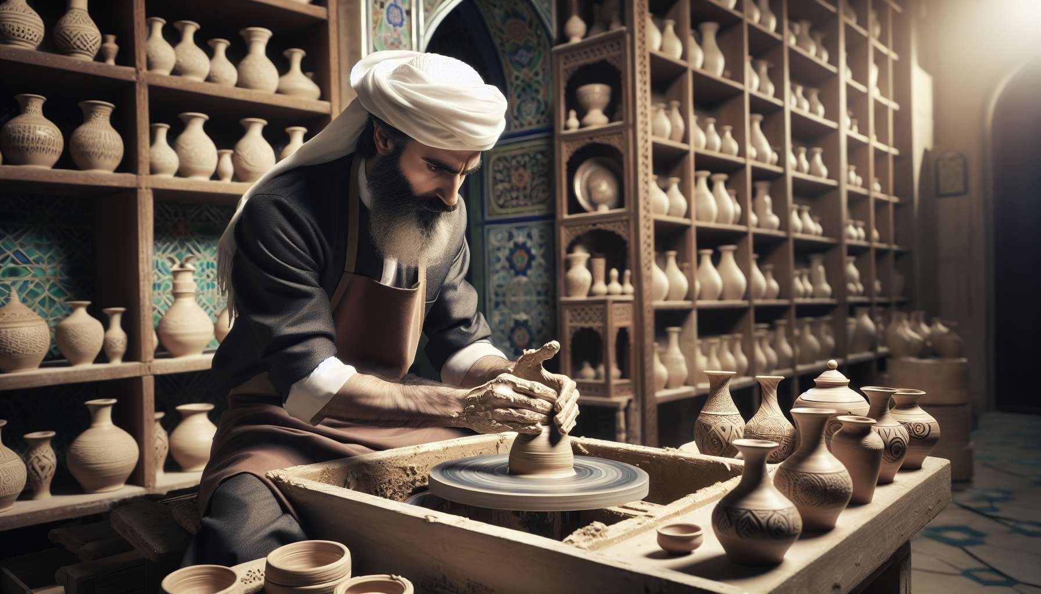

El Canal 13, también conocido como Canal de la Perfección, se forma por la conexión de las puertas 10 y 20. Es un canal de la matriz de inspiración, que conecta el centro de la garganta con el centro del bazo. Este canal aporta una energía potente y constante de refinamiento, de capacidad para mejorar y perfeccionar las cosas.  
  
Cuando este canal está definido, confiere al individuo un agudo sentido del detalle y un deseo innato de llevar las cosas a su más alto nivel de excelencia. Las personas con este canal definido son a menudo artesanos, editores, ingenieros de calidad que sobresalen en el arte de pulir, corregir y optimizar. Tienen un ojo natural para detectar las imperfecciones, las inconsistencias y las posibilidades de mejora en todo lo que emprenden.  
  
Sin embargo, esta misma energía de perfección también puede manifestarse como una tendencia al perfeccionismo, a la insatisfacción crónica o a la procrastinación. Las personas con el Canal de la Perfección definido pueden tener dificultades para considerar un proyecto como terminado, para aceptar los límites y las restricciones, o para pasar a otra cosa cuando el resultado no está a la altura de sus expectativas. También pueden tender a imponer sus altos estándares a los demás, y a ser demasiado críticos o exigentes.  
  
Tomemos el ejemplo de un escritor con el Canal de la Perfección definido. Tiene un talento notable para esculpir sus frases, elegir la palabra exacta y construir narraciones impecables. Su sentido del detalle y su exigencia le permiten producir obras de gran calidad literaria, donde cada elemento está en su lugar. Sin embargo, también puede luchar con el síndrome de la página en blanco, pasando horas reformulando la misma idea sin llegar nunca a estar satisfecho. Necesita aprender a equilibrar su deseo de perfección con la necesidad de producir y compartir su trabajo, y aceptar que la imperfección es parte del proceso creativo.  
  
Para las personas con este canal definido, aprender a canalizar su energía de perfeccionamiento de manera constructiva y a soltar cuando sea necesario es un desafío importante. Deben aprender a establecer límites a su búsqueda de excelencia, a definir criterios realistas y alcanzables, y a celebrar el progreso en lugar de centrarse en los defectos. También deben ser cuidadosos de no proyectar sus estándares en los demás, sino respetar los diferentes niveles de exigencia y prioridad de cada uno.  
  
Este canal está estrechamente ligado al Canal 2 (Canal de la Inspiración) que exploramos anteriormente. Juntos, estos dos canales forman un poderoso circuito de energía creativa y manifestación inspirada. El Canal de la Perfección aporta la capacidad de refinar y sublimar, mientras que el Canal de la Inspiración aporta el impulso para crear y expresar. Cuando estos dos canales están definidos, el individuo tiene un enorme potencial para crear obras de gran belleza y calidad, combinando inspiración original y ejecución impecable.  
  
Por otro lado, para las personas con el Canal de la Perfección abierto, el desafío es aprender a sacar provecho del sentido del refinamiento de los demás, sin dejarse paralizar o desanimar por él. Pueden ser excelentes iniciadores y visionarios, aportando el impulso y la dirección mientras que otros se encargan de los detalles y el acabado. Sin embargo, deben tener cuidado de no sentirse inadecuados o inferiores frente a aquellos que tienen este canal definido, y de valorar sus propios dones y su propia manera de hacer las cosas.  
  
Es interesante notar que el Canal de la Perfección está vinculado al tema de caminar en el camino de la vida en el I Ching. Las puertas 10 y 20 están asociadas a los hexagramas del "Paso" y la "Contemplación", que evocan imágenes de progreso, observación atenta, y capacidad para avanzar con discernimiento e integridad. Este canal lleva por lo tanto una energía profundamente evolutiva y moral, que busca mejorar y mejorar el mundo paso a paso, detalle tras detalle.  
  
Imaginemos a una cirujana con el Canal de la Perfección definido. En su trabajo en el quirófano, muestra una precisión y un cuidado excepcionales, capaz de realizar los movimientos más delicados y las suturas más finas. Su sentido de la perfección le permite llevar a cabo operaciones complejas con una tasa de éxito y una calidad de resultados notables. Sin embargo, también puede tender a ser muy dura consigo misma y su equipo, a rumiar sus errores y a vivir cada complicación como un fracaso personal. Debe aprender a aceptar la imprevisibilidad de la vida, a delegar cuando sea necesario y a reconocer el valor de su trabajo incluso cuando no es perfecto.  
  
En última instancia, el Canal de la Perfección es una valiosa fuente de energía de refinamiento y capacidad para aspirar a la excelencia. Pero como con cualquier energía potente, requiere ser moderada con flexibilidad, aceptación y bondad hacia uno mismo y hacia los demás. Al aprender a honrar nuestro deseo de perfección al mismo tiempo que abrazamos la imperfección inherente a la vida, podemos usar este canal para crear, trabajar y vivir con un alto nivel de calidad e integridad, a la vez que permanecemos abiertos al proceso y a las sorpresas del camino. Es un verdadero arte de vivir para aquellos que tienen este canal definido, y una invitación a encontrar la belleza y el valor en el refinamiento progresivo de las cosas para todos.  
  
Puntos a recordar:  
  
- El Canal 13, también conocido como Canal de la Perfección, conecta las puertas 10 y 20, conectando el centro de la garganta con el centro del bazo. Aporta una energía de refinamiento y perfeccionamiento.  
  
- Las personas con este canal definido tienen un agudo sentido del detalle y un deseo de llevar las cosas a su más alto nivel de excelencia. Sobresalen en el arte de pulir y optimizar, pero también pueden tener tendencia al perfeccionismo y la insatisfacción.  
  
- Para equilibrar esta energía, es importante aprender a establecer límites realistas, a celebrar los avances y a aceptar la imperfección como parte integral del proceso.  
  
- El Canal de la Perfección está vinculado al Canal 2 (Canal de la Inspiración), formando juntos un poderoso circuito de creación inspirada y ejecución impecable.  
  
- Para las personas con este canal abierto, el desafío es aprovechar el sentido del refinamiento de los demás sin sentirse inadecuados, y valorar sus propios dones.  
  
- Este canal está asociado al tema de caminar en el camino de la vida en el I Ching, llevando una energía evolutiva y moral.  
  
- El ejemplo de la cirujana ilustra cómo este canal aporta una gran precisión y calidad de trabajo, pero también requiere aceptar la imprevisibilidad y la imperfección.  
  
- Al abrazar tanto nuestro deseo de perfección como la imperfección inherente a la vida, podemos usar este canal para crear y vivir con calidad e integridad, manteniéndonos abiertos al proceso.